Lampiran 30
DOKUMENTASI
Guru menjelaskan aturan permainan Make A Match
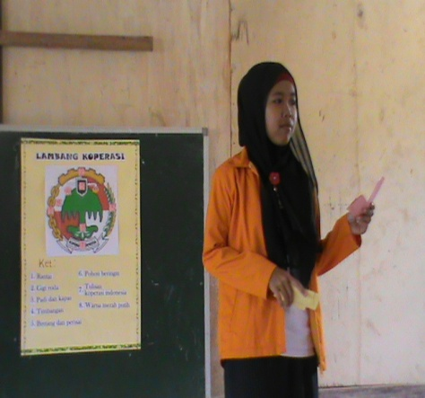
Guru membagikan kartu kepada kelompok pemegang kartu
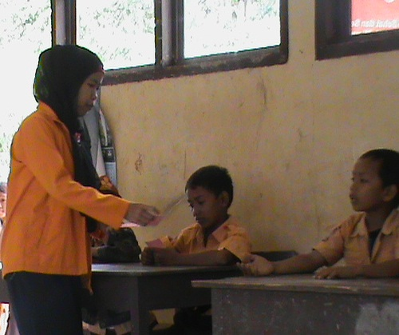

Murid mencari pasangan kartunya
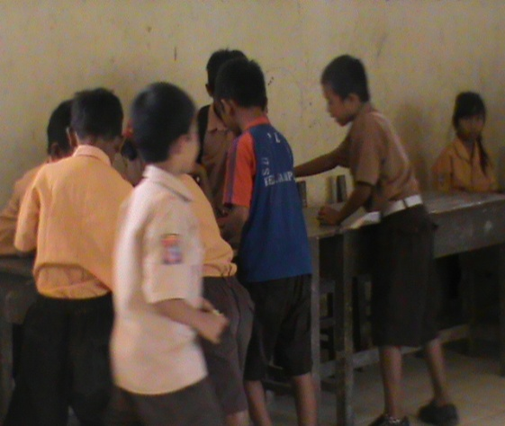

Murid mengerjakan LKS setelah menemukan pasangan kartunya
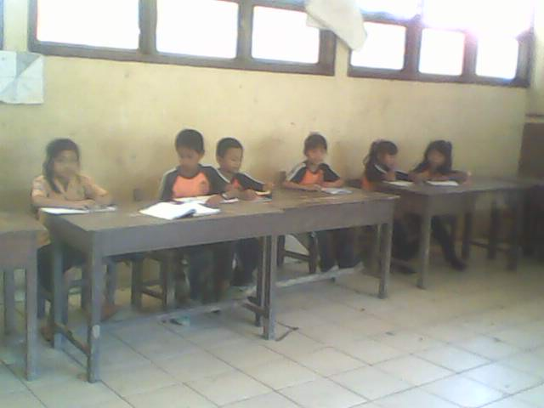

Kelompok pemegang kartu mengumpulkan LKS kepada kelompok penilai
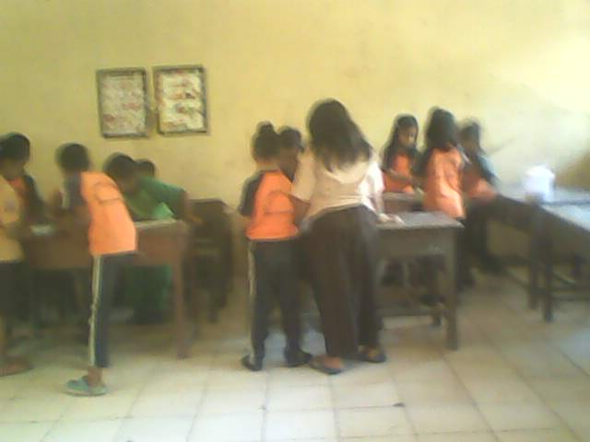
Kelompok penilai memeriksa kecocokan pasangan kartu
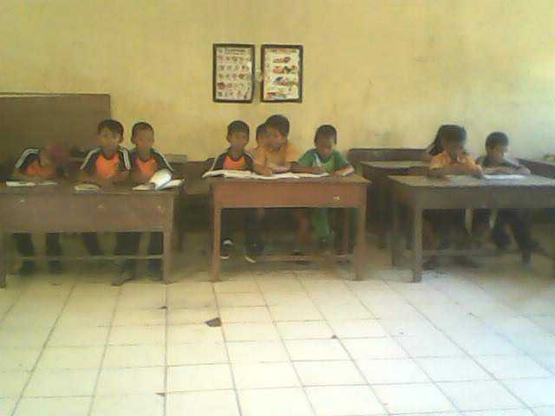
Setiap pasangan membacakan pasangan kartu mereka secara bergiliran
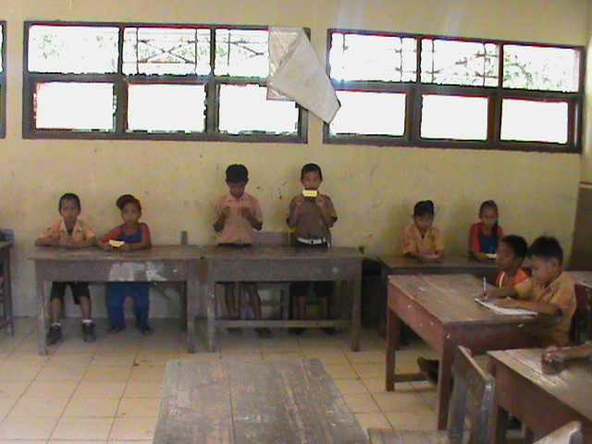
Murid mengerjakan tes akhir siklus
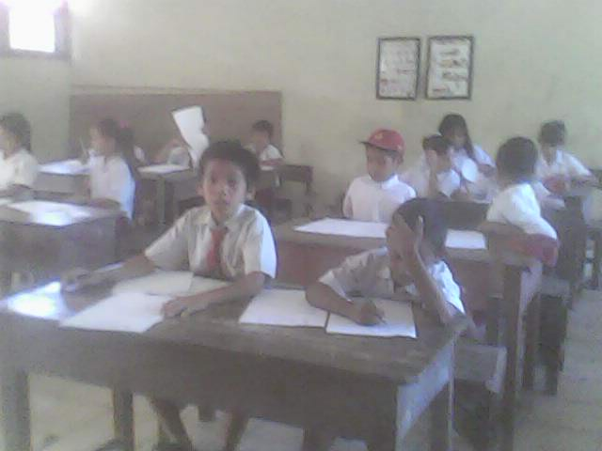

PERSURATAN

